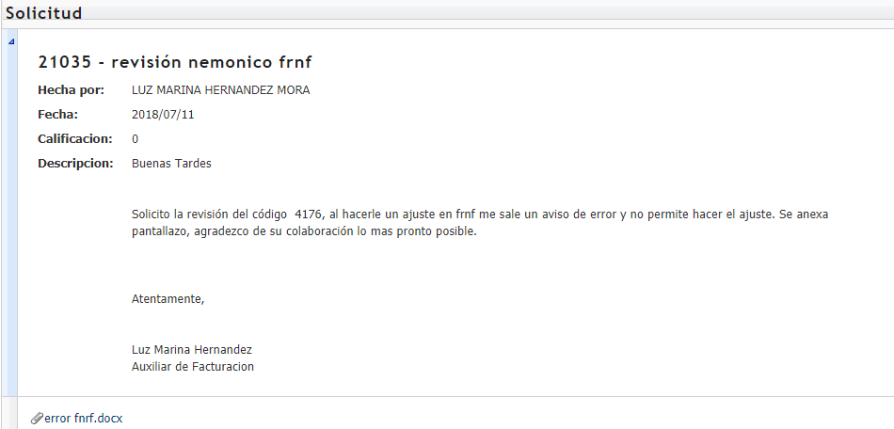

**Solución –FRNF**

Se ejecuta primero siguiente nemónico:

Nemonico🡪 **facs**-Ajuste cartera a suscriptores

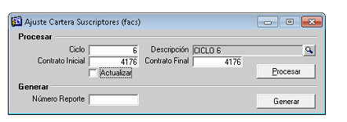

*Se rellena ciclo, contrato inicial y final se **procesa** , se revisa por gcep que aya terminado y luego le damos a **generar.**

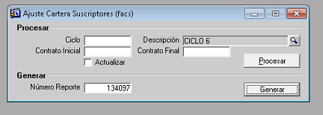

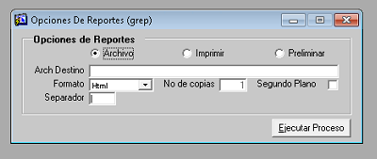

**Ejecutamos** **proceso** en la opción **Preliminar,** aparecerá un informe si tiene inconsistencias

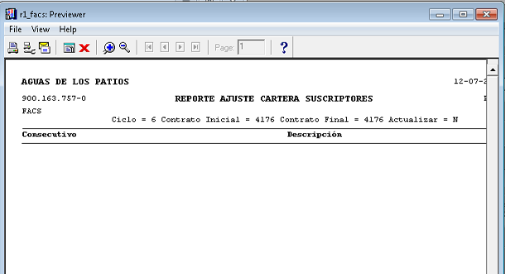

Luego de esto se repite el proceso solo que chekeando la casilla de **actualizar** y luego **procesar** asi:

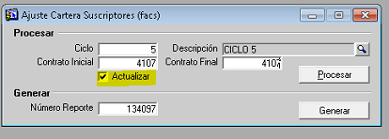

Luego de esto se genera informe preliminar de la misma manera anterior para verificar que quede en blanco para constar que no hay ningún desajuste

* Se verifica en el nomonico FRNF que pueda seguir con los pasos de registro de notas a facturar.

